Perú Arqueológico
Salidas: Diarias
9 Días/8 noches

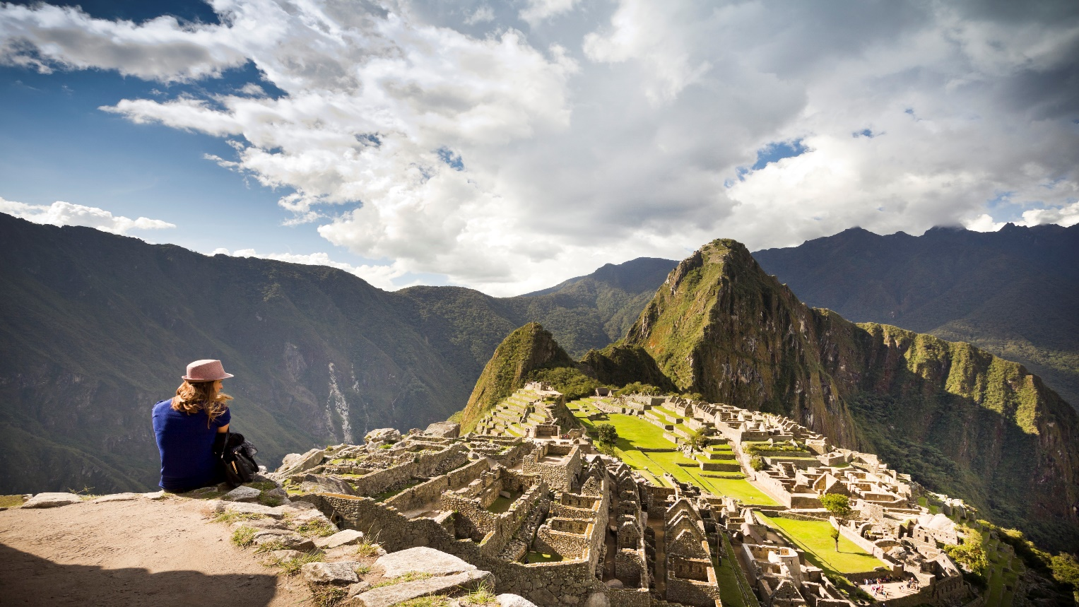

DÍA 01. LIMA
Llegada a la ciudad de Lima, asistencia y traslado al hotel. Alojamiento.

DÍA 02. LIMA
Desayuno. Hoy pasearemos por las principales calles, plazas y avenidas de la ciudad. Comenzaremos por el Parque del Amor en Miraflores, con una espectacular vista del Océano Pacífico. Luego, tendremos una vista panorámica de la Huaca Pucllana, centro ceremonial de la cultura Lima. Continuaremos a la Plaza de Armas, donde encontraremos el Palacio de Gobierno y el Palacio Municipal. Visitaremos la Catedral y caminaremos hasta el Convento de Santo Domingo, cuyos pasillos fueron transitados por San Martín de Porras y Santa Rosa de Lima en el siglo XVII y donde actualmente yacen sus restos. Alojamiento.

DÍA 03. LIMA - CUSCO
Desayuno. Traslado al aeropuerto para nuestra salida a Cusco. A la llegada, asistencia y traslado al hotel. Resto de la mañana libre para aclimatarse. En la tarde, recorrido exclusivo de la ciudad que inicia con una visita a la Plaza de San Cristóbal para disfrutar de una vista panorámica de la ciudad. Luego, visitaremos el Mercado de San

Pedro, donde nos empaparemos del sabor local y conoceremos más de cerca los productos de la zona en este mercado que lo tiene todo y abastece a la ciudad completa. Luego, el Templo de Koricancha nos recibe con toda su magnificencia; Recinto de Oro es su nombre en quechua y su fastuosidad aún se siente en esas paredes que alguna vez estuvieron totalmente revestidas de oro. Conoceremos también la Iglesia de Santo Domingo. Desde San Blas, el barrio de los artesanos, bajaremos a pie por la calle Hatun Rumiyoc encontrando a nuestro paso el palacio Inca Roca, hoy el Palacio Arzobispal, tendremos tiempo para admirar la mundialmente famosa Piedra de los Doce Ángulos. Seguiremos a la Plaza de Armas para visitar La Catedral que alberga obras coloniales de increíble valor. Alojamiento en Cusco.

DÍA 04. CUSCO
Desayuno. Por la mañana, nos alejaremos de las multitudes para visitar Sacsayhuamán, una impresionante ciudadela llena de colosales construcciones rodeada de hermosos paisajes en total comunión con el entorno. Luego, continuamos hacia el adoratorio Incaico de Qenqo, sorprendente será el altar para sacrificios incrustado en la parte interna de su formación rocosa. Finalmente llegamos a la atalaya de Puca Pucará y a Tambomachay, monumento de notable excelencia arquitectónica, considerado uno de los pilares de la cosmovisión andina. Tarde libre para disfrutar de la ciudad. Alojamiento

DÍA 05. VALLE SAGRADO
Desayuno. Este día partiremos hacia el Pueblo de Chinchero, el más típico y pintoresco del Valle Sagrado. Este pueblo también es famoso por sus mujeres tejedoras, haremos una breve parada en un centro textil para apreciar sus hermosos tejidos y en el que nos enseñaran las antiguas técnicas Incas para el teñido e hilado con lana de Alpaca. Ya en el Pueblo de Chinchero visitaremos su complejo arqueológico Inca y su bella Iglesia colonial gozando de las impresionantes estampas naturales que rodean al pueblo. Continuaremos hacia Moray, bello y curioso complejo arqueológico Inca compuesto de colosales terrazas concéntricas simulando un gran anfiteatro. En épocas Incas servía como laboratorio agrícola donde se recreaban diversos microclimas. Almuerzo en uno de los restaurantes de la zona. Culminaremos nuestro recorrido visitando el fabuloso complejo arqueológico de Ollantaytambo importante para los Incas como centro militar, religioso y agrícola. Visitaremos el Templo de las Diez ventanas, los baños de la Ñusta y el Templo del Sol, entre otros sitios de interés. Las postales desde las alturas de Ollantaytambo cerraran este mágico día. Alojamiento en Valle Sagrado.

DÍA 06. VALLE SAGRADO -MACHU PICCHU -CUSCO
Desayuno. Nos dirigiremos hacia la estación de tren de Ollantaytambo, donde partiremos en tren para conocer una de las Nuevas 7 Maravillas del Mundo. Arribaremos a la estación de Aguas Calientes, donde nuestro personal nos asistirá para abordar el transporte que ascenderá por un camino intrincado obsequiándonos una espectacular vista del río Urubamba que da forma al famoso cañón. La Ciudad Perdida de los Incas, Machu Picchu, nos recibirá con sus increíbles terrazas, escalinatas, recintos ceremoniales y áreas urbanas. La energía emana de todo el lugar. Luego de una visita guiada, almorzaremos en uno de los restaurantes de la zona. A la hora coordinada, retornaremos en tren y seremos trasladados al hotel. Alojamiento en Cusco.

DÍA 07. CUSCO - PUNO
Desayuno. Partiremos en un bus turístico a la ciudad de Puno. En el camino realizaremos oportunas paradas para visitar los atractivos de esta paisajística ruta. Nuestra primera parada será Andahuaylillas, donde visitaremos su hermosa capilla. Continuaremos hacia Racchi, Templo del Dios Wiracocha, en el cual destacan los enormes muros y pasajes del recinto. Nuestras siguientes paradas serán para almorzar y disfrutar hermosas vistas en La Raya, límite natural entre Cusco y Puno. Antes de nuestro destino final, visitaremos el Museo de Sitio de Pucará. No

desaprovechemos esta oportunidad para conseguir uno de los clásicos toritos de la localidad. Arribaremos a Puno finalizando la tarde. Alojamiento

DÍA 08. LAGO TITICACA.
Desayuno y salida para conocer el lago Titicaca en una excursión de día completo, empezaremos visitando a los Uros, hospitalarios locales que nos recibirán en islas artificiales construidas en base a totora. Luego continuaremos hacia la Isla de Taquile, donde los pobladores todavía preservan ancestrales tradiciones y nos recibirán con sus coloridas vestimentas típicas. No desaprovecharemos la oportunidad de explorar la isla y sorprendernos con las bellas vistas del lago. Tendremos un almuerzo típico en la isla. Por la tarde, retornaremos a la ciudad. Alojamiento

DÍA 09. PUNO - LIMA
A la hora coordinada, traslado al aeropuerto y…

Fin de nuestros servicios.

PRECIO POR PERSONA EN DOLARES AMERICANOS
VIGENTE AL 15 DE DICIEMBRE DE 2019
CATEGORIA | DOBLE | TRIPLE | SENCILLO | MENOR
TURISTA SUP | 1355 | 1336 | 1772 | 807
PRIMERA SUP | 1662 | 1632 | 2271 | 977
LUJO MOD | 2272 | 2293 | 3528 | 1291

Incluye:
- 2 noches de alojamiento en Lima, 3 en Cusco, 1 en Valle Sagrado y 2 en Puno
- Desayuno diario
- Traslados aeropuerto - hotel – aeropuerto en Lima y Cusco.
- Traslado hotel - estación de tren – hotel – estación de autobús en Cusco
- Visita de ciudad en Lima y Cusco (Medio día)
- Autobús turístico regular Cusco - Puno con almuerzo y visitas en ruta
- Excursión a Machu Picchu en tren con almuerzo buffet en restaurante local
- Excursión en Puno a la isla de Uros e Isla de Taquile con almuerzo típico
- Seguro de viaje

No incluye:
- Boletos de avión
- Propinas a Guías y Choferes
- Gastos personales
- Seguro de viaje

HOTELES PREVISTOS O SIMILARES
CIUDAD | CATEGORIA | HOTEL | NOCHES
LIMA | TURISTA SUPERIOR | LIBRE HOTEL / ALLPA HOTEL AND SUITES / CASA ANDINA STANDARD MIRAFLORES CENTRO / CASA ANDINA STANDARD MIRAFLORES SAN ANTONIO | 2
 | PRIMERA SUPERIOR | JOSÉ ANTONIO DELUXE / DOUBLETREE BY HILTON / CROWNE PLAZA / DAZZLER HOTEL LIMA / TRYP LIMA MIRAFLORES
 | LUJO MODERADO | WESTIN LIMA HOTEL & CONVENTION CENTER
CUSCO | TURISTA SUPERIOR | LOS PORTALES CUSCO / CASA ANDINA STANDARD CUSCO KORICANCHA / SAN AGUSTIN EL DORADO | 3
 | PRIMERA SUPERIOR | COSTA DEL SOL RAMADA CUSCO / HILTON GARDEN INN / CASA ANDINA PREMIUM CUSCO / SONESTA HOTEL CUSCO
 | LUJO MODERADO | PALACIO DEL INKA, A LUXURY COLLECTION
VALLE SAGRADO | TURISTA SUPERIOR | AGUSTO'S VALLE SAGRADO / LA HACIENDA VALLE SAGRADO | 1
 | PRIMERA SUPERIOR | CASA ANDINA PREMIUM VALLE SAGRADO / TAYPIKALA VALLE
 | LUJO MODERADO | TAMBO DEL INKA, A LUXURY COLLECTION
PUNO | TURISTA SUPERIOR | XIMA HOTEL PUNO | 2
 | PRIMERA SUPERIOR | CASA ANDINA PREMIUM PUNO
 | LUJO MODERADO | LIBERTADOR LAGO TITI CACA
TREN | TURISTA SUPERIOR | EXPEDITION | 0
 | PRIMERA SUPERIOR | VISTADOME
 | LUJO MODERADO | VISTADOME

